OSNOVNA ŠKOLA DORE PEJAČEVIĆ

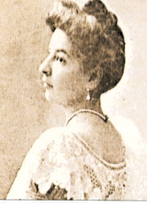
N A Š I C E
A. Cesarca 18 Našice 31500
tel: 031 613 357; 615-415
fax: 031 613 749
e-mail: osdore@os-dpejacevic-na.skole.hr
m.br. 3120457

KLASA: 003-06/18-01/12
URBROJ: 2149/06-01-18-01
Našice, 8. studenoga 2018.

P O Z I V

22. sjednica Školskog odbora OŠ Dore Pejačević Našice održat će se u ponedjeljak, 12. studenoga 2018. godine u 18,00 sati u prostoru matične škole

DNEVNI RED:

- Verifikacija Zapisnika i zaključaka 21. sjednice Školskog odbora

- Utvrđivanje kandidata koji ispunjava uvjete natječaja za izbor i imenovanje ravnatelja Škole, objavljenog 26. listopada 2018. godine, a koji je ponudu dostavio u propisanom roku

- Razno

Predsjednica Školskog odbora:
Jadranka Jantošik

